**R-Shinjuku-Proj (新宿チャレンジプロジェクト)**

**GithubDesktop 利用手順**

1. 画面各部説明

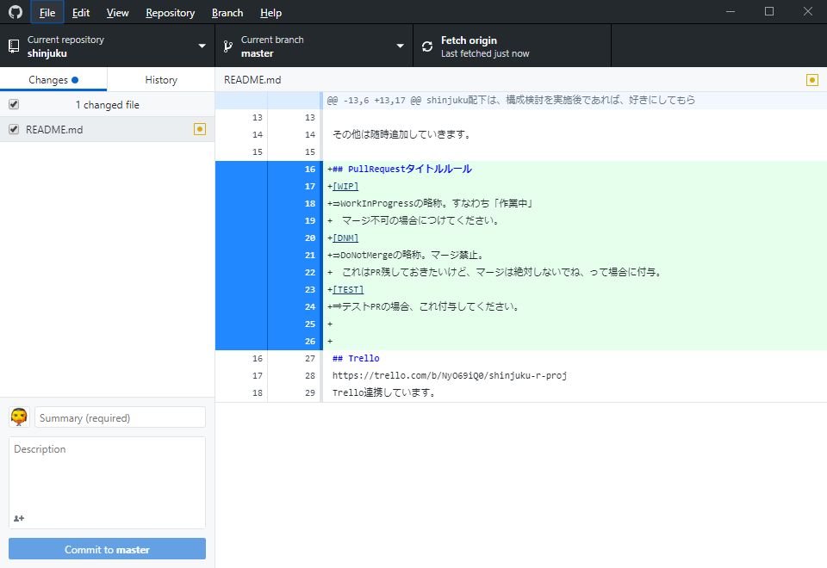

1. リポジトリ・ブランチ・フェッチの各ボタン部
2. ファイルリスト部
3. コミット部
4. ファイル比較結果部
5. 操作内容説明
   1. リポジトリ・ブランチ・フェッチの各ボタン部



Current repository

　現在選択表示しているリポジトリの名称

Current branch

　現在選択表示しているブランチの名称

Fetch origin

　各選択表示状態の「リポジトリ」⇒「ブランチ」をローカルへ更新する

　⇒作業中にコミット（マージ）された場合に、最新にするために押します。

* 1. ブランチの作成

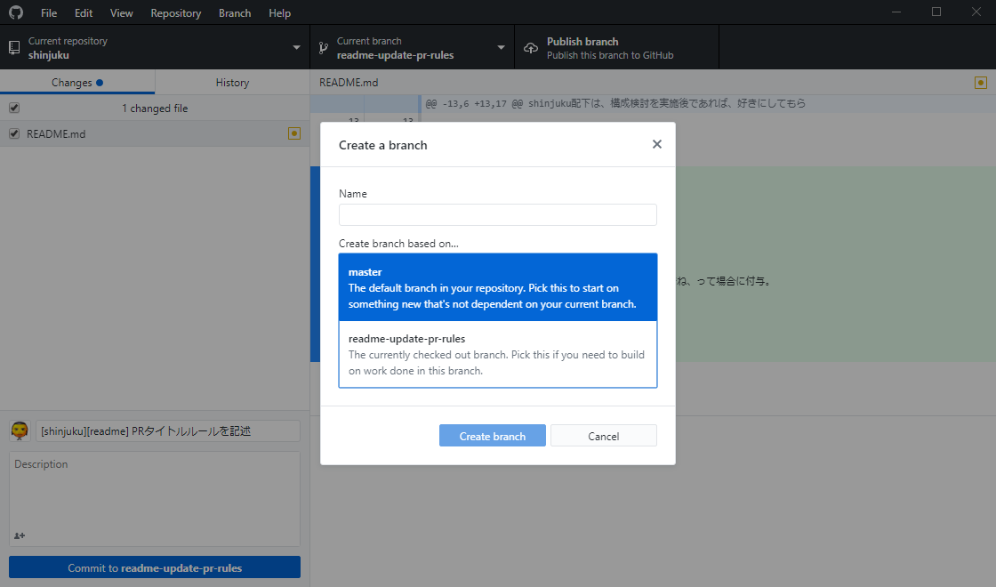

作業後、masterブランチへの更新ではなく、新たにブランチを作成して、そこに対してコミットをかけるようにしてください。

メニューから、[Branch]->[New Branch] を選択すると、上図の状態になります。

赤枠の中に、任意のブランチ名称を入れて、masterを選択した状態で [Create branch]簿ボタンを押下してください。

これにより、ローカル環境の該当ディレクトリが、任意で作成したブランチとして設定されます。

* 1. 差分リスト表示からコミット

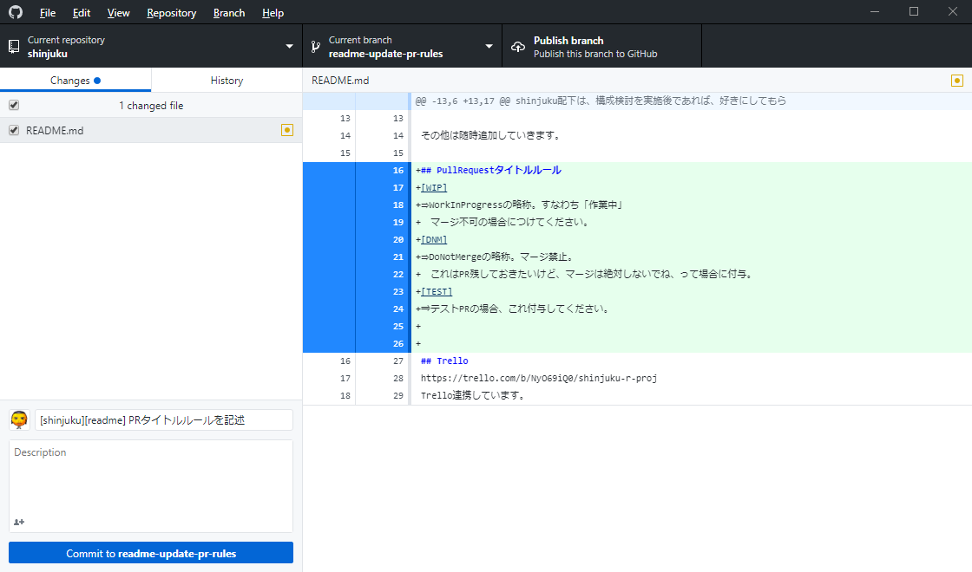

実際に作業を行ってから、GithubDesktopに戻ると、差分ファイルリストが更新されます。

差分リストを確認し、修正した箇所が表示されているかどうかを確認してください。

左下に、コミットのタイトル（PullRequestのタイトルではありませんが、反映されます）を入力して、[Commit to <Branch Name>] の青いボタンを押してください。

これにより、新規コミットが作成され、そのブランチとの差分比較の結果、差分がなくなる、という状態になります。（下図を参照）

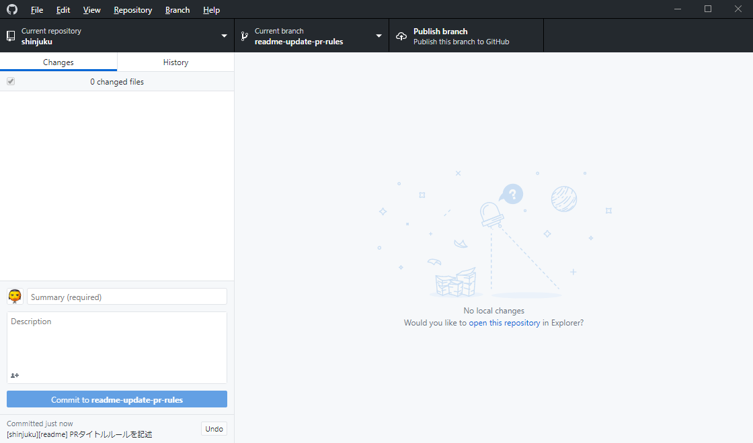

なお、コミット後に、再修正をしても、同様の作業をすることで、１つのPullRequestにまとめることができます。

* 1. Githubの起動

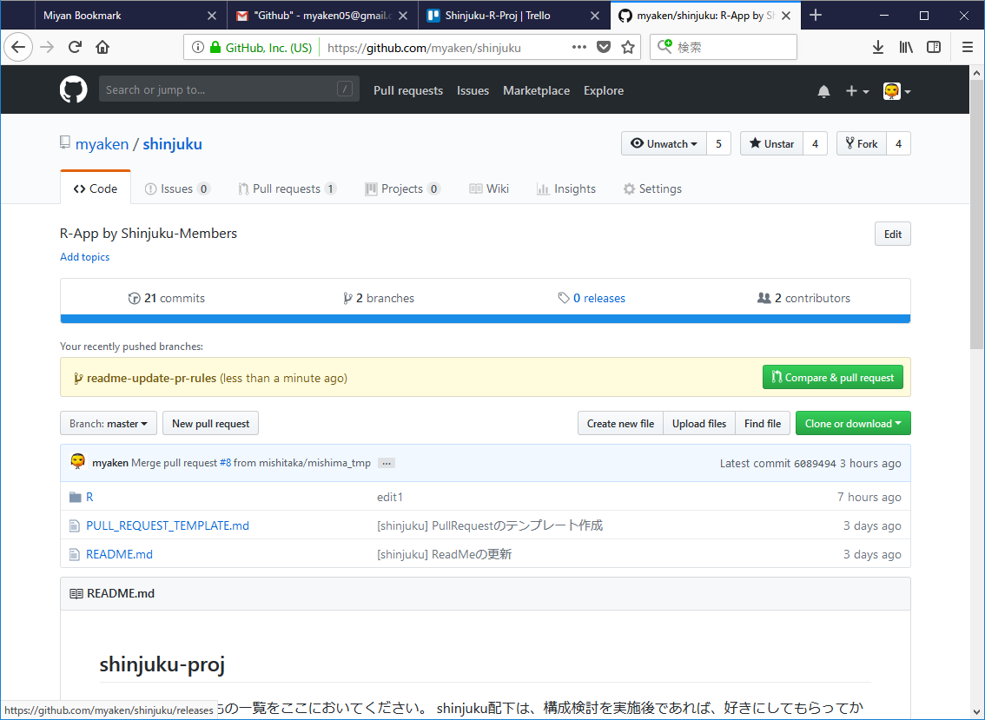

ここでGithubの本体をログインしてリポジトリを見ると、画面の赤枠あたりに、新規ブランチが作成されたことを示すメッセージが表示されています。

これの右側の [Compare & pull request] ボタンを押下すると、PullRequest作成画面へ遷移します。（⇒次ページへ）

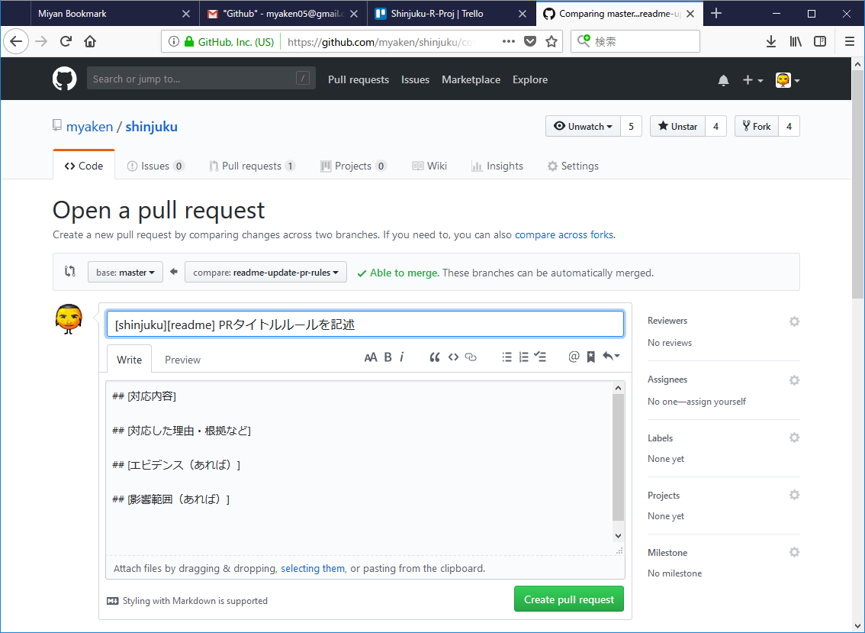

【確認・作成手順】

1. Base:<branch name> が [master] もしくは、指定されているベースブランチ（マージ先）になっていること
2. Compare:<branch name> が、自分が作成したブランチ（作業ブランチ）になっていること
3. PullRequestタイトルを入力
4. コメント欄を入力、内容に応じてエビデンス（スクリーンショット）などを取得し、貼付する。
5. [Create pull request] ボタンを押下し、PullRequestを作成⇒下図の画面となり、PullRequest作成は完了

